INDICAÇÃO Nº 1053/2015

Sugere ao Poder Executivo Municipal restaurar a calçada do Parque dos Jacarandás, na Rua do Estanho, no bairro Mollon IV.

Excelentíssimo Senhor Prefeito Municipal,

Nos termos do Art. 108 do Regimento Interno desta Casa de Leis, dirijo-me a Vossa Excelência para sugerir que, por intermédio do Setor competente, seja restaurada a calçada do Parque dos Jacarandás, na Rua do Estanho, no bairro Mollon IV

**Justificativa:**

Conforme visita realizada, este vereador pode constatar o estado de degradação desta calçada, com muitos buracos, fato este que dificulta a passagem de pedestres, fazendo com que muitas vezes tenham que caminhar pela Rua. Desta forma, se faz necessário a restauração da mesma, com urgência. (foto em anexo)

Plenário “Dr. Tancredo Neves”, em 11 de março de 2.015.

**Ademir da Silva**

- vereador-

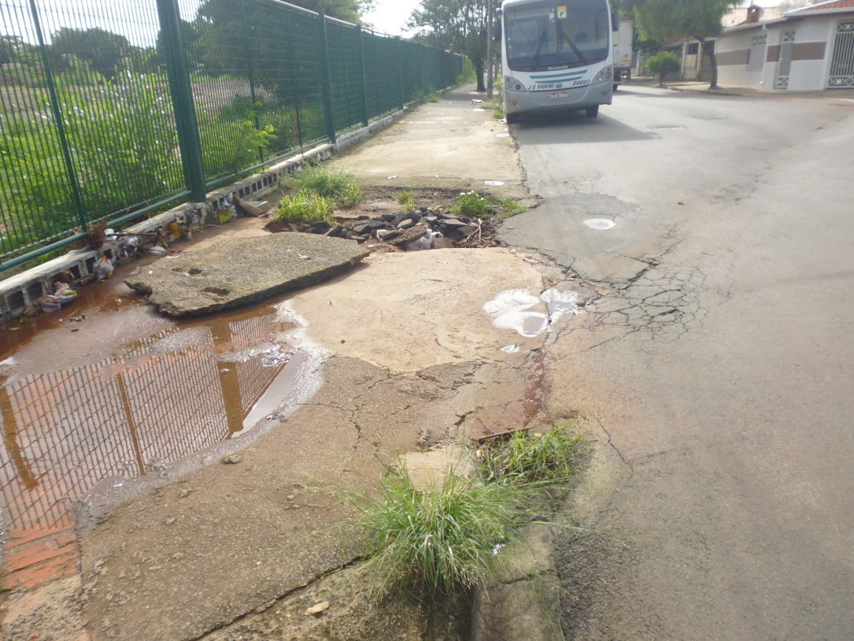

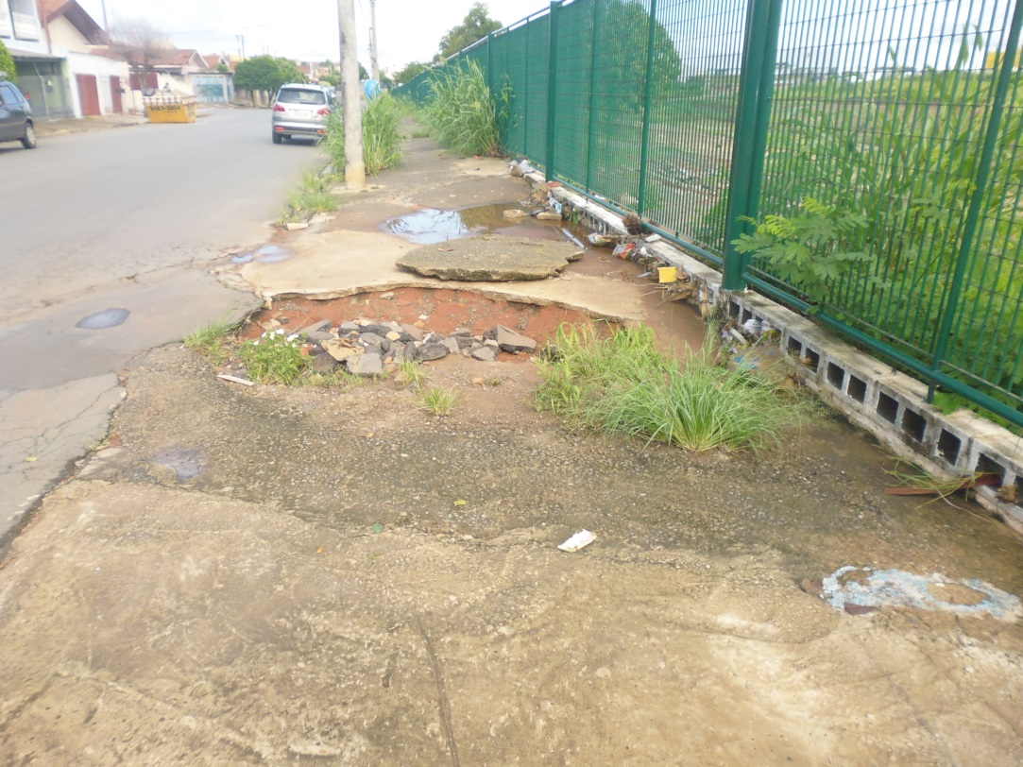 Calçada do Parque dos Jacarandás, na Rua do Estanho,

no bairro Mollon IV.

**Ademir da Silva**

-vereador-